吉林大学翔飞德国短期留学行程
第1天 | 中国-德国法兰克福  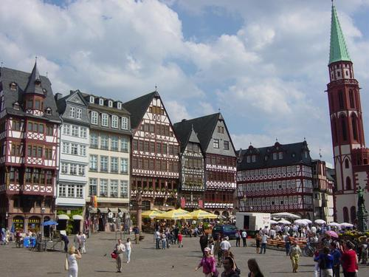 | 航班：乘飞机抵达法兰克福后入住酒店。  在首都国际机场集合，乘国际航班内前往法兰克福，入住酒店  下午 参观罗马贝格广场(市政厅)，正义女神喷泉  ★（学习内容及目的）：城市的政治中心，通过对市政厅的参观可以对德国的行政体系进行全方位的了解。并且通过从查里曼大帝到佛朗茨二世共52个皇帝的画像来勾勒出中世纪800年开始的以德国为中心的欧洲历史。  傍晚 召开学生说明会，欢迎会后休息调整。
第2天 | 法兰克福-波恩-科隆  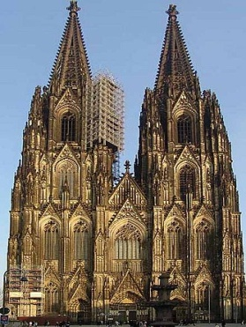 | 上午 前往波恩，参观拜访欧洲最古老的学府之一---波恩大学  ★（学习内容及目的）：重点参观马克思和著名诗人海涅曾经的学习地。通过对波恩大学学术研究发展进程的了解可以全面地对波恩市将进一步朝文化性多功能的城市发展的社会性积极意义有更加深刻的了解，并可以结合我国大学城的实际情况作出合理化比较分析。  下午 前往科隆，参观德国最大的教堂---科隆大教堂  ★（学习内容及目的）：主要了解天主教和中世纪文化在欧洲勃兴的历程，并且通过这所被誉为“建筑史上最杰出的成就之一”的世界上最完美的哥特式教堂建筑及其内部大量珍贵艺术品和文物的参观，可以全面地了解德国在建筑，艺术等方面的发展过程。  参观巧克力博物馆 *Schokoladen Museum  ★（学习内容及目的）：了解欧洲的饮食文化，特别是其主要代表的德国甜品工艺从阿茨特肯(Azteken)的美味到现代工业产品美食演变的过程。并可以观赏制造巧克力的全过程，品尝到刚制作出来的纯德式巧克力。
第3天 | 科隆-亚琛-阿姆斯特丹  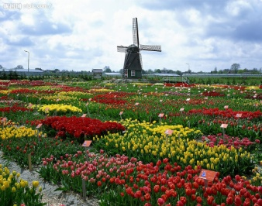 | 上午 前往亚琛，参观拜访欧洲乃是世界最负盛名的理工科大学之一---亚琛工业大学  亚琛工业大学高级培训课程 (主题：亚琛工业大学的学术研究发展对德国工业化的影响)  ★（学习内容及目的）： 1 亚琛工业大学的历史沿革  2 亚琛工业大学作为德国工科双雄之一的其独特教育理念  3通过对国际著名企业如爱立信、福特、飞利浦、联合科技，三菱等和亚琛的合作来分析德国科技发展力的未来发展方向。  下午 前往阿姆斯特丹，参观阿姆斯特丹运河及水坝广场  阿姆斯特丹现地特别文化培训课程 (主题：阿姆斯特丹对欧洲格局的影响)  ★（学习内容及目的）：1通过对此荷兰代表型世界遗产的参观可以具体了解到荷兰“黄金时代”时期阿姆斯特丹在政治、经济和文化方面蓬勃发展的过程。  2这条西欧最繁忙的运河如何在历史上注重运洋航行和不断拓展国际性内河运输，从而为整个欧洲甚至世界的经济带来积极的影响。
第4天 | 阿姆斯特丹-海牙-布鲁塞尔-巴黎  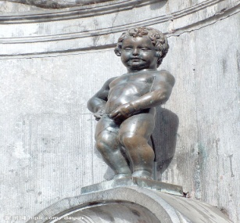 | 上午 前往海牙，参观海牙国际法庭  ★（学习内容及目的）：了解国际法庭在处理各国法律争端的裁决流程，法官设置机制等相关知识。并且对一战后成立的国际联盟常设国际法院及其继承者---二战后成立的联合国国际法院的演绎进程加深了解。  下午 前往布鲁塞尔，自由研修  傍晚 前往巴黎，入住酒店
第5天 | 巴黎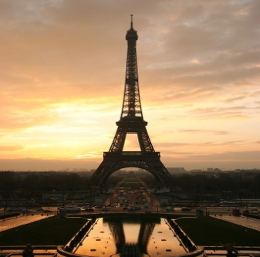 | 上午 参观登埃菲尔铁塔及香榭丽舍大街  下午 参观卢浮宫  ★（学习内容及目的）：通过对这所世界上最著名、最大的艺术宝库的参观，可以在短时间内对世界各国的艺术品有一定的直观认识，并可以见证从菲利普·奥古斯特二世以来，亨利四世，路易十四及拿破仑等人在各时代对其的影响以及法国其近千年来的历史。  参观巴黎圣母院  ★（学习内容及目的）：参观被誉为“古老巴黎的象征”的圣母院可以充分地对其所处地--西岱岛在法国历史上作为司法、治安和宗教中心的职能进行了解。同时在近代，可以和圣母院一起作为历史见证者来重新感受那段时期，例如宣读1945年第二次世界大战胜利的赞美诗，又如1970年法国总统戴高乐将军的葬礼等一些重大的典礼  傍晚 巴黎自由研修
第6天 | 巴黎-卢森堡  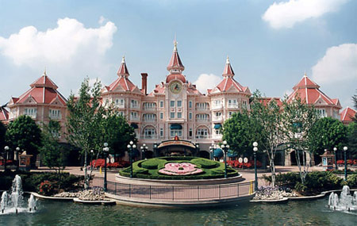 | 全日游览巴黎迪斯尼乐园。由沃尔特·迪斯尼公司耗资440亿美元，兴建了位于欧洲的第一个迪斯尼乐园，分五大部分，正门的Main Street USA满是旧日美国牛他时代的小镇风光，令人有进入时光隧道之感；Adventureland风靡世界的大轮 船，以及大峡谷的峻峭山势，更添美国风情。 乐园内的加勒比海海盗屋、炮火连天的场争场面、海盗的豪夺强抢，造型栩栩如生，令人赞叹。  傍晚 前往卢森堡
第7天 | 卢森堡-扭博格林F1赛道-斯图加特  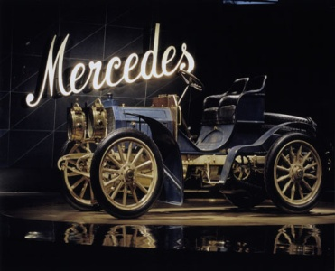 | 上午 前往曾经主办过卢森堡的F1大奖赛的世界闻名的纽博格林F1赛道（卢森堡赛道）  ★（学习内容及目的）：通过对这条拥有超长的赛道历史，甚至就连拥有85年历史被称为F1明珠的摩纳哥也不得不甘拜下风的世界最著名赛道的参观，可以从F1赛事在欧洲发展的这个侧面了解到欧洲体育的兴衰演变。  下午 前往斯图加特，参观奔驰博物馆或保时捷博物馆  ★（学习内容及目的）：德国的“奔驰”和“保时捷”均为世界汽车制造业的巨头，其发展历史轨迹及企业经营理念，企业环保意识等都是其他各国企业学习的榜样。通过此企业博物馆的参观会对今后将来面临就业的大学生起到一定的择业参考作用。
第8天 | 斯图加特-慕尼黑  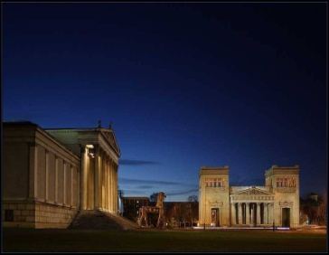 | 上午 前往慕尼黑，参观玛利亚广场 及巴伐利亚国家歌剧院  ★（学习内容及目的）：对其起源欧洲的歌剧艺术及欧洲音乐（管弦乐）文化进行全面的了解和学习。  下午 中国驻德国慕尼黑总领馆特别课程 （主题：德国留学概况及近年来中德交流的发展）  ★（学习内容及目的）： 1德国留学的优势及未来发展方向  2德国教育资源的分布  3我国政府为赴德留学中国留学生所能提供的便利条件  4今后中德两国的发展方向
第9天 | 慕尼黑  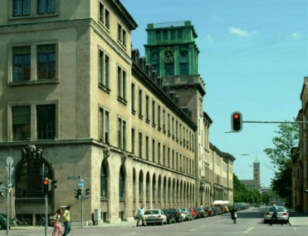 | 全天参观访问德国著名高等学府---慕尼黑工业大学  慕尼黑工业大学高级培训课程 （主题：EMBA讲析，如何借鉴德国制造业企业的先进管理模式）  ★（学习内容及目的）： 1德国制造业企业管理现状与特点  2其弊端与成功经验的比较分析  3今后随着社会形态的变化管理模式将面临的课题与发展方向
第10天 | 慕尼黑  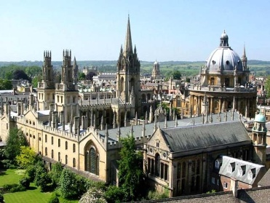 | 上午 语言文化培训课程（主题：德语入门及德国社会文化）  ★（学习内容及目的）：通过简单的德语学习来了解德意志民族的文化习惯和接触方式。  下午 与在德华人精英座谈会  ★（学习内容及目的）：通过与在德留学生代表，职场代表，华人教师等的深入座谈可以全方位的了解到德国社会形态及旅德华人的价值观，会对今后想赴欧洲留学的大学生起到一定的引导作用
第11天 | 慕尼黑  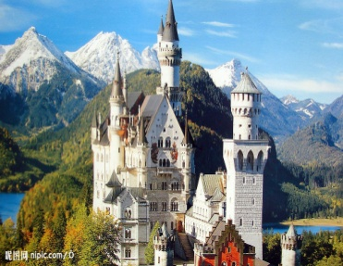 | 上午 参观德甲豪门---拜仁慕尼黑球队主场  ★（学习内容及目的）：德国作为世界足球运动水平最高的国家之一，足球文化是其社会文化的重要组成部分。通过对足球场的内外参观可以了解到德国民众对足球运动的价值观是如何影响其日常生活的。  下午 游览宛如童话世界般的新天鹅堡，乘观光马车沿斜坡上下山，充分享受浪漫气息！  自由研修
第12天 | 慕尼黑-迪特福特-法兰克福  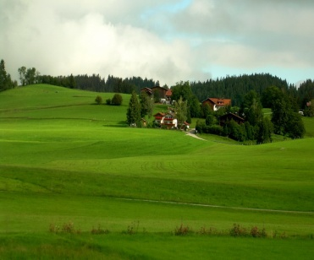 | 上午 前往迪特福特，做半天“正宗”的巴伐利亚小农民  ★（学习内容及目的）：通过在农庄学习挤奶，喂牛等等基础的农业知识，来了解在德国普及广泛的乡村文化。  下午 前往法兰克福，乘坐国际航班返回国内。
第13天 | 法兰克福-北京 | 抵达北京，结束愉快的翔飞德国之旅。

备注：
1、以上课程安排及行程安排均为预定，由于担当讲师个人原因，天气原因，路况原因等存在变动的可能性。若有变动，主办方会在第一时间通知各位参加者。
2、所有课程结束以后会由“环球翔飞教育科技有限公司”颁发短期留学结业证明。

